FACULDADE DE TECNOLOGIA DE SÃO CAETANO DO SUL – ANTONIO RUSSO

Guilherme Rocha Pedrina

Josué Eduardo Menezes Junior

Willian dos Santos Pedroza

Fighting Beasts

São Caetano do Sul

2022

Guilherme Rocha Pedrina

Josué Eduardo Menezes Junior

Willian dos Santos Pedroza

Fighting Beasts

Descrição de jogo submetida como atividade da disciplina “Princípios de Jogos Digitais” do Curso Superior de Tecnologia em Jogos Digitais da Faculdade de Tecnologia de São Caetano do Sul – Antonio Russo, ministrada pelo Prof. MSc. Alan Henrique Pardo de Carvalho.

São Caetano do Sul

2022

ILUSTRAÇÕES

FIGURA 1 — *Game Flow* 7

FIGURA 2 — Zhangwo 13

FIGURA 3 — Lelê 15

FIGURA 4 — Templo de Gongji 16

FIGURA 5 — HUD 17

FIGURA 6 — Ícones 18

FIGURA 7 — Tela de Comandos 19

SUMÁRIO

1 SOBRE O JOGO 5

1.1 Nome do jogo 5

1.2 *High concept* do jogo 5

1.3 Gênero 5

1.4 Público alvo 5

1.5 *Game Flow* 6

2 *GAMEPLAY* E MECÂNICAS 7

2.1 *Gameplay* 7

2.2 Progressão do jogo 7

2.3 Estrutura de missões/desafios 7

2.4 Objetivos do jogo 7

2.5 Mecânicas 8

2.6 Movimentação dentro do jogo/ Física 8

2.7 Objetos 8

2.8 Ações 9

2.9 Combate 10

2.10 Opções de jogo 10

3 ARTE DO JOGO 11

3.1 Elementos visuais 11

3.2 Elementos sonóros 11

4 NARRATIVA E AMBIENTE 12

4.1 História e Narrativa 12

4.2 Personagens 13

4.2.1 Galo 13

4.2.2 Suricato 14

4.3 Mundo do jogo 15

4.4 Áreas do jogo 15

4.5 Fases/Níveis 16

5 INTERFACE 17

5.1 Sistema visual 17

5.2 Sistema de controle 18

5.3 Sistema de ajuda 19

6 PLATAFORMAS DE PRODUÇÃO 20

6.1 Plataformas de produção 20

6.2 Hardware e software de desenvolvimento 20

REFERÊNCIAS 21

1 SOBRE O JOGO

1.1 Nome do jogo

*Fighting Beasts.*

1.2 *High concept* do jogo

Jogo de luta com personagens antropomorfos com jogabilidade livre, aonde o jogador é capaz de criar novas combinações com base em golpes simples.

1.3 Gênero

Um jogo do gênero de luta tradicional de um contra um.

A jogabilidade pega inspirações de séries clássicas do gênero como Street Fighter e The King of Fighters.

1.4 Público alvo

O jogo é focado no público casual, o estilo visual caricato e colorido combinando com uma jogabilidade e narrativas simples com foco em animais para chamar a atenção de um público jovem, porém um mundo mais desenvolvido que deve entreter uma faixa etária maior.

1.5 *Game Flow*

Figura 1 – *Game Flow* de *jogo de luta* (FATEC, 2022) 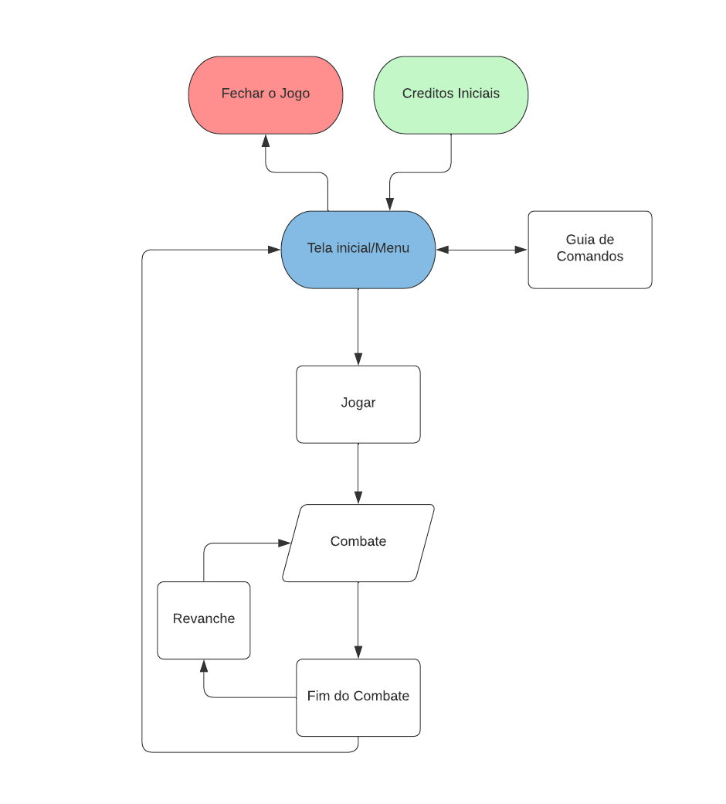  
Imagem: Autoria nossa

2 *GAMEPLAY* EMECÂNICAS

2.1 Gameplay

Será um jogo de luta 2D competitivo entre 2 jogadores, com uma mecânica de combos simplificados e um sistema de melhor de 5, aonde o primeiro jogador ganhar 3 *rounds* vence o jogo.

Cada jogador pode executar socos e chutes em sequências de 4 golpes. Acertando os *combos* reduzira a vida do oponente, e se o mesmo receber todos os golpes da sequência, ele será lançado para trás.

Não há limite de tempo dentro do jogo. Os rounds só acabam assim que um dos jogadores perca todos os pontos de vida. Não há condição de empate.

2.2 Progressão do jogo

O jogador deve vencer seus oponentes três vezes em um sistema de 5 rounds. Quando uma partida se encerra, eles podem recomeçar a partida ou parar de jogar.

2.3 Estrutura de missões/desafios

O desafio dos jogadores é zerar os pontos de vida do inimigo, enquanto evita ter seus próprios pontos zerados pelo oponente. Executando golpes e defesas quando julgar ser adequado no momento.

O jogador deve analisar o comportamento do oponente e escolher suas próximas decisões de acordo.

2.4 Objetivos do jogo

O modo principal do jogo tem como objetivo um dos dois jogadores zerar a vida do oponente 3 vezes para vencer uma partida.

2.5 Mecânicas

Os personagens podem executar sequências básicas de golpes similares, assim como pontos de vida e energia.

Depois de executarem 4 golpes quaisquer, o jogador terá que esperar um intervalo de 1 segundo para que consiga atacar novamente, dando espaço para o oponente tomar uma atitude.

Se o jogador mantiver pressionado o botão para abaixar e executa um soco, o golpe será direcionado para a vertical, permitindo que ele acerte o oponente enquanto estiver pulando em sua direção.

O jogador pode defender a todo momento, e qualquer dano recebido será redirecionado a sua barra de energia no lugar de sua vida. A barra só regenera quando se esgota por completo e o jogador não pode defender enquanto ela não se recarregar por completo.

2.6 Movimentação dentro do jogo/Física

Os personagens se movem em um plano 2D, podendo andar para a esquerda e para direita, assim como podem se agachar para executar ou desviar de golpes distintos.

Todos os personagens também podem executar saltos de grandes alturas e controlar a direção de seus movimentos no ar.

Enquanto estiverem defendendo, não poderão executar qualquer outro movimento.

2.7 Objetos

Objeto: Lutadores.

Atributo: Pontos de vida.

Estado: 293.

Atributo: Soco.

Estado: -10 pontos de vida, direcionado na horizontal.

Atributo: Chute.

Estado: -20 pontos de vida, direcionado na horizontal.

Atributo: Antiaéreo

Estado: -15 pontos de vida, direcionado na vertical.

Atributo: Movimentação.

Estado: Direita, esquerda, abaixar e salto. Velocidade lateral de 5 pixels por frame.

Atributo: Abaixar.

Estado: Reduz o *hitbox* verticalmente em 50%.

Atributo: Salto.

Estado: Altura igual ao tamanho do personagem, controle aéreo.

Atributo: Modo de guarda.

Estado: Imóvel, dano direcionado a barra de *stamina*.

Atributo: Colisão.

Estado: Cantos do mapa e com oponente, sem penalidade de dano.

2.8 Ações

O jogador pode andar para frente e para trás, controlando a direção de ataque do seu personagem diretamente.

Ele também pode deferir socos e chutes dentro de um intervalo curto de tempo, e terá de esperar 1 segundo para golpear novamente depois de uma sequência de 4 golpes.

Assim como executar saltos e se abaixar para desviar de golpes ou se aproximar do oponente.

O jogador pode brincar com as animações ao pressionar os botões rapidamente, executando movimentos insanos que podem confundir o oponente ou entreter a ambos.

2.9 Combate

Cada jogador pode executar socos, chutes e um golpe antiaéreo, causando dano ao oponente e reduzindo seus pontos de vida.

Defender enquanto recebe dano, a barra de energia o jogador perdera pontos no lugar da vida.

Nenhum dos jogadores pode dar qualquer golpe enquanto está no ar, mas podem controlar seus movimentos para escapar ou engajar no oponente.

2.10 Opções de jogo

O jogo tem apenas um modo competitivo de um jogador contra outro, limitado a dois personagens travados para o jogador 1 e o jogador 2.

3 ARTE DO JOGO

3.1 Elementos visuais

O jogo tem um visual realista mais estilizado. Usando traços pretos fortes para realçar as silhuetas dos personagens em contraste com o cenário.

A palheta de cores do cenário é sutilmente menos saturada que a dos personagens para criar o contraste, mas ambos ainda serão compostos de cores vivas.

Cada personagem possui seu próprio cenário, refletindo e realçando as características dos personagens e a história do mundo.

A maior inspiração vem dos jogos *Street Fighter 4 e Pocket Fighters*, silhuetas pretas nos personagens e com efeitos especiais que remetem a pinturas orientais, assim como uma alta saturação das cores.

A texturização dos modelos 3D é feita com a técnica de *handpainting*, usando uma mesa digitalizadora para simular um efeito de pintura. Referências para este estilo são *League of Legends* e *Borderlands*.

3.2 Elementos sonoros

Uma música sempre tocara no fundo durante o confronto entre os jogadores e no menu principal.

4 NARRATIVA E AMBIENTE

4.1 História e narrativa

A história do jogo acontece em um futuro alternativo nos anos de 2064. Cientistas depois de anos procurando novas curas e vacinas para as doenças do mundo começaram a focar nas várias habilidades dos animais de adaptação, regeneração e migração. Tentando aumentar todos esses elementos “evolutivos” na raça humana, eles começaram a desenvolver e testar um químico chamado *Evolvere*, capaz de acelerar o processo de evolução de quase todo tipo de organismo vertebrado que existe no planeta.

Inúmeras espécies foram usadas de cobaias para os testes do componente *Evolvere*, além de animais de pequeno porte como ratos e morcegos, fizeram testes nós animais de grande porte que foram o que mais se destacaram, como leões e crocodilos, que inesperadamente desenvolveram capacidades de raciocínio iguais aos de humanos em um intervalo de tempo mais curto. Por atingirem a consciência mais rapidamente, foram capazes de perceber o comportamento cruel dos humanos para com todos os animais, e decidiram se rebelar contra eles.

Em 2070, os animais de grande porte conseguiram dominar a instalação de pesquisa que os mantinham em cativeiro, e agora em posse do *Evolvere,* planejaram dissemina-lo pelo mundo todo. As primeiras civilizações mais evoluídas denominadas como alfas conseguiram tomar território dos humanos e adquirindo seus conhecimentos ao longo de décadas, quando finalmente se tornaram fortes o bastante declarar uma guerra direta contra a humanidade.

A história do game começa quase 100 anos depois da Grande Guerra entre espécies em 2171, onde os animais haviam dominado quase por completo o habitat humano e lidam com seus próprios prolembas. Aqueles que estavam abaixo dos alfas na cadeia alimentar no passado, se cansavam de continuarem sendo tratados como inferiores, e ameaçavam instigar uma revolução. Para que isso não ocorresse, os alfas, juntos com a multinacional Símian, planejaram um torneio onde um representante de cada espécie seria capaz de provar suas forças perante as demais, elevando seu povo ao status de alfa e um lugar ao lado dos grandes líderes do novo mundo.

4.2 Personagens

4.2.1 Galo

Zhangwo é um galo descendente de uma família que vivia nas montanhas da antiga China, adepta a um estilo de vida antigo que aprenderam com os humanos que conviveram no passado.

Crescera ouvindo as histórias de como seus antepassados interagiam pacificamente com os monges humanos, e aprendendo sobre suas crenças e ambições não pode deixar de traçar um paralelo com os desafios que o novo mundo enfrentava. E nutria a ideia perigosa de que os dois deveriam trabalhar juntos para supera-los, ao invés de batalhas territoriais.

Quando mais velho, os relatos sombrios sobre as ações dos alfas perante tanto os humanos quanto os animais que alegavam proteger, o consumiam cada vez mais por dentro. No dia em que sua vila fora saqueada por selvagens que mataram o grão-mestre, sua paciência se esgotara. E com o anúncio do torneio, partiu com o objetivo de trazer a segurança para seu lar através dos títulos que receberá ao ser o campeão.

Imagem 2 – Zhangwo, o Galo

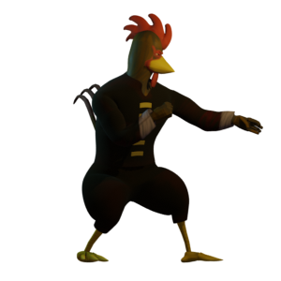

Fonte: Autoria dos desenvolvedores

4.2.1 Suricato

Frederick Lavan vivia na África, na antiga Cidade do Cabo, que nos dias de hoje era dominada por sua influente família. Na festa de aniversário de seu pai, um grupo de crocodilos selvagens invadem sua mansão e sequestram Frederick e outros convidados, que são levados para uma região desconhecida da America do Sul. Antes que conseguissem chegar ao seu destino, o comboio foi atacado por fações rivais dos crocodilos e Lelê conseguiu escapar.

Sozinho em terras desconhecidas, ele procura por alguma maneira de voltar para casa, furtando bens valiosos nas casas que encontrava pelo caminho com a esperança de vende-los aos locais por comida ou transporte. Em uma das casas que invadiu, quando estava prestes a roubar um instrumento musical, foi pego pelo dono da casa chamado Liveiro, um mico leão dourado que, vendo a situação do suricato decidiu ajuda-lo ao invés de chamar as autoridades.

Nos meses seguintes, Liveiro ensina Frederick tudo que ele precisa para sobreviver no país. As espécies dominantes, políticas e costumes. E para conseguir dinheiro suficiente para sua jornada, acaba ensinando diversos instrumentos e estilos musicais com a intenção de realizar performances em estabelecimentos. Encantado com a arte do pagode, Frederick recebe de Liveiro o cavaquinho de sua família e o apelido de um antigo membro de sua família, Lelê.

Com esse novo conhecimento, Lelê segue com sua viagem para retornar à sua família, e com o anúncio do torneio vê não apenas uma oportunidade de vingança contra os crocodilos, mas uma desculpa para viajar pelo mundo e aprender mais estilos musicais.

Imagem 3 – Lelê, o Suricato

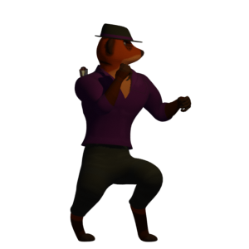

Fonte: Autoria dos desenvolvedores

4.3 Mundo do jogo

Este é uma realidade alternativa da Terra aonde várias espécies de animais diferentes evoluíram e tomaram o espaço dos humanos, assim como suas tecnologias. Com o tempo, cada espécie adaptou e evoluiu estas tecnologias com objetivos diferentes em mentes.

Veremos cidades grandes com arranha-céus, carros autônomos e outros monumentos dos humanos, contrastando com elementos naturais implementados pelos animais relacionados a seus antigos habitats, como árvores não processadas, pedras, etc.

Uma das maiores inspirações vem da série *o Planeta dos Macacos*, com a premissa de um mundo dominado por animais evoluídos aonde a humanidade se vê quase extinta. Outra influência vem da série de jogos de luta *Tekken*, com a ideia de uma enorme corporação privada que organiza um torneio global para cumprir com sua agenda interna.

4.4 Áreas do jogo

As fases estariam associadas a personagens específicos, agregando a construção do mundo e o desenvolvimento dos personagens.

O único cenário é chamado de Templo de Gongji, um templo *shaolin* escondido em meio a montanhas, associado ao personagem Zhangwo.

Imagem 4 – O Templo de Gongji

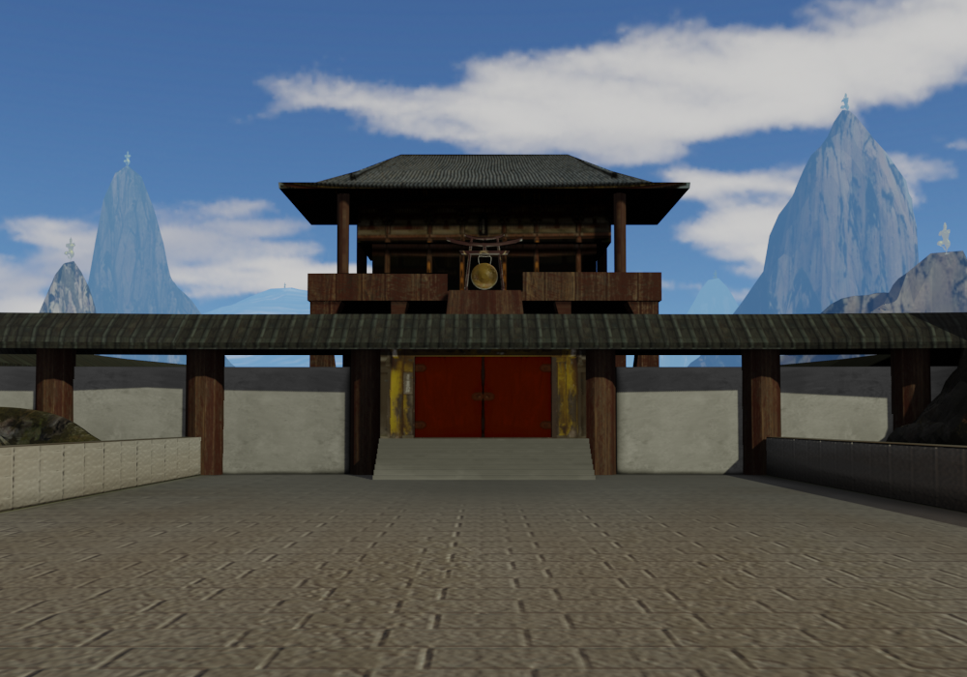

Fonte: Autoria dos desenvolvedores

4.5 Fases/Níveis

As fases são planos 2D lineares aonde os jogadores podem se mover para esquerda, direita, cima ou baixo. Seus movimentos limitados pelo cenário apenas quando tentam se mover para os cantos da tela.

O único mapa desenvolvido se chama *Templo de Gongji*, associado a um dos únicos personagens jogáveis.

O templo foi a antiga moradia de seu pai, e as estátuas posicionadas no pico das montanhas ao fundo são representações dos antigos mestres da região, fazendo referência ao antigo objetivo de Zhangwo de se tornar um.

5 INTERFACE

5.1 Sistema visual

A câmera do jogo é estática, apesar de limitar a área do jogo ela será consideravelmente afastada dos personagens para compensar. Os personagens ficam um pouco abaixo do centro para que eles possam executar pulos sem sair da visão dos jogadores.

O jogo possui uma interface simples para demonstrar os pontos de vida e energia de cada jogador, assim como a quantidade de rounds ganhos, posicionadas nas laterais direita e esquerda superiores.

Cada barra de cor verde estará acompanhada por um ícone da cabeça do personagem escolhido pelo jogador, e logo abaixo três triângulos escuros indicando a totalidade de *rounds* ganhos pelo jogador, que são preenchidos por uma insígnia para marcar o número de vitórias.

Figura 5 - HUD

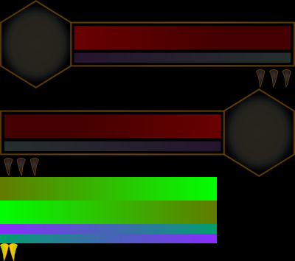

Fonte: Autoria dos Desenvolvedores

Figura 6 - Ícones



Fonte: Autoria dos Desenvolvedores

5.2 Sistema de controle

O jogador pode controlar as opções no menu com o mouse, usando o botão esquerdo do mouse para escolher a próxima tela. Essa opção aparece novamente quando uma partida se encerra, permitindo que os jogadores escolham se desejam uma revanche ou voltar ao menu inicial.

O primeiro jogador será capaz de executar os comandos a partir as letras do teclado, já o segundo jogador utilizara as setas e o teclado numérico;

Movimentação:

**W / ↑** = Salto

**S / ↓** = Abaixar

**A e D / ← e →** = Passo para a esquerda e direita.

Ações:

**L / 3** = Modo de Defesa – Guarda

**J / 1** = Soco

**K / 2** = Chute

Combinações:

**S + J / ↓ + 1** = Ante Aéreo

5.3 Sistema de ajuda

No menu inicial, há uma opção de “Comandos” que carregara uma tela ilustrando as ações simples que podem ser executadas e suas respectivas teclas, associando-as para cada jogador.

Imagem 7 – Tela de Comandos

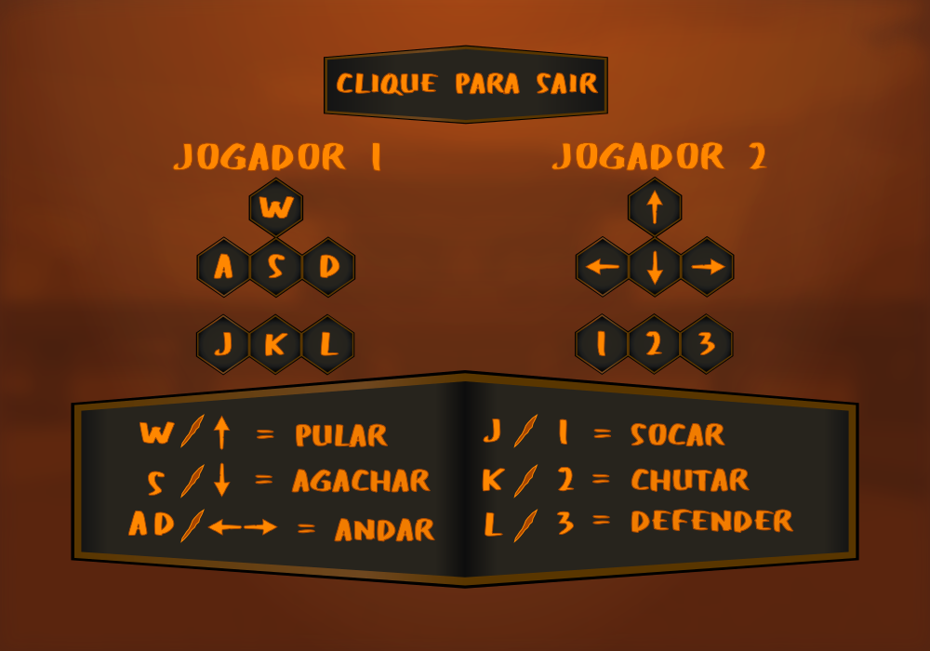

Fonte: Autoria dos Desenvolvedores

6 PLATAFORMAS DE PRODUÇÃO

6.1 Plataformas de produção

O jogo está sendo desenvolvido exclusivamente para computadores e notebooks. A exclusividade se dá pelo fato de que os desenvolvedores ainda não sabem como criar jogos para consoles ou dispositivos mobile.

6.2 Hardware e software de desenvolvimento

Fora utilizado a biblioteca gráfica BGI da linguagem C para a confecção do jogo.

A ferramenta de modelagem 3D *Blender* foi usada para a criação de todos os personagens e o cenário que aparecem no game.

As caixas de textos, botões e logos presentes no menu inicial, assim como os elementos da HUD dentro do jogo, foram feitas utilizando o aplicativo de imagem vetorial *InkScape.*

A junção dos *sprites* e a criação das máscaras foram feitas com a ferramenta de alteração de imagens Photoshop.

As ferramentas foram escolhidas para facilitar na absorção de conceitos de programação e na criação de *assets* 3D para jogos. O *InkScape* e o Photoshop foram escolhidos pelos desenvolvedores por terem mais afinidade com tais ferramentas, acelerando a produção do game.

REFERÊNCIAS

Blender Foundation. ***Blender***: Motor gráfico, modelagem 3D e animação.

Disponível em: <https://www.blender.org>. Acesso em 02 maio 2022.

***Dev C++***. Linguagem de programação.

Disponível em: <https://sourceforge.net/projects/orwelldevcpp/> E <https://www.bloodshed.net>. Acesso em 02 maio 2022.

***Inkscape***. Imagens vetoriais.

Disponível em: <https://inkscape.org/pt-br/>. Acesso em 19 de junho 2022.

Adobe inc.. ***Adobe Creative Cloud***. Manipulação de imagens.

Disponível em: <https://www.adobe.com/br/>. Acesso em 19 de junho 2022

***Font Space*.** Disponível em: <https://www.fontspace.com>. Acesso 19 junho 2022.

***Street Fighter.*** Capcom, 1920.

***Pocket Fighters.*** Capcom, 1020.

***Tekken.*** Namco Bandai, 1998.

***The King of Fighters***. SNK, 1980;

BOULLE, Pierre. ***Planet of the Apes.*** 1980.